复习大纲
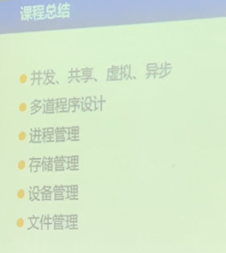
还有实验

进程管理
进程概念，进程跟程序的区别，进程的状态及状态转换。
进程的特征，控制。
进程的通信
线程，为什么有？跟进程的关系 ？
进程调度 ：FIFO，短作业优先 .....
进程同步，信号量，软件、硬件方法
基本的概念去理解透彻，不用刻意去背，关键是理解了，考试不会出现大段解释名词的题目，关键是会原理。
调度算法的应用（分析调度过程）短作业（抢占，非抢占型）
信号量应用（信号量来描述进程的活动，P V 操作）
可能会有 fork() 程序分析。
进程的通信原理（不考程序）
消息传递 ：以格式化的信息为单位，分为直接通信和间接通信方式。
共享存储 ：共享某些数据结构或共享存储区，进程通过这些空间通信。
管道通信 ：连接一个读进程一个写进程用于通信。

内存管理
逻辑地址，物理地址，映射。
重定位。
绝对装入，可重定位装入，动态运行时装入。
静态链接，装入时动态链接，运行时动态链接。
交换？覆盖？
虚拟存储，虚拟存储器
分区算法（可变分区，动态分区）
内存如何管理 ？
分区算法的特点
内存紧凑的技术
分段 （理解原理）
分页，重点内容。
请求分页技术 -- 快表，多级页表
抖动现象
复习侧重整体去理解问题
替换算法
理解请求分页的全部处理流程

设备管理
I/O 四层软件、通道、通道与硬件的连接
硬件无关性
SPOOLING
磁盘 ：给你一个磁盘的访问序列，计算平均寻道次数
电梯 ？SCAN ？

文件管理

文件控制块，文件目录
多级目录 ？
目录的检索过程
文件共享（索引节点，文件 ？？？）
文件物理结构
文件访问的转换过程（混合索引）
课后练习题。
内存和文件串起来复习。
物理结构 ->物理盘块号 -> 磁盘地址

补充


